浙江中一检测研究院股份有限公司职业卫生网上公开信息表
单位名称 | 宁波顺泽橡胶有限公司
单位地址 | 浙江省宁波市镇海区宁波石化经济技术开发区滨海路3200号 | 联系人 |  | 李托
项目名称 | ZWXP2022-040宁波顺泽橡胶有限公司
技术服务项目组员名单 | 刘丽、纪燕平、井瑜、邓交洁
现场调查时间 | 2022.4.15
现场调查技术人员 | 刘丽、吴祥勇 | 企业陪同人 | 李托
现场调查图像证明 | 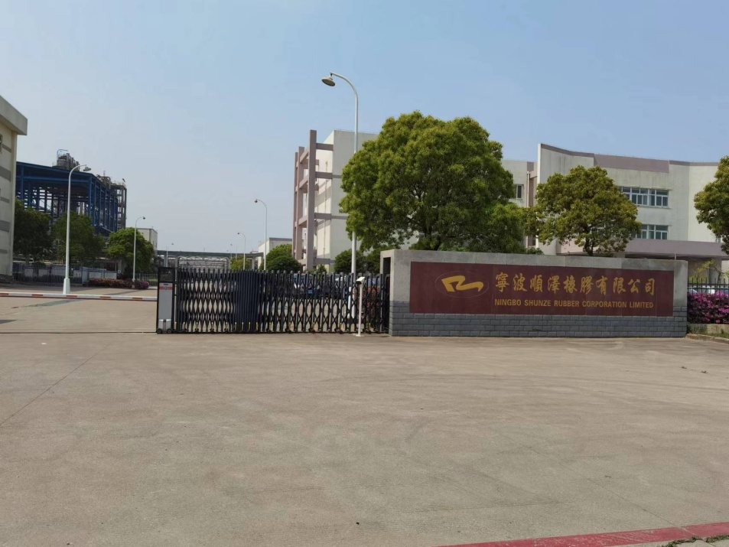
现场采样、检测时间 | 2022-04-25～2022-04-27、2022-06-23
现场采样、检测人员 | 刘丽、吴祥勇、叶翔、张艾晓、孙阳洋、施超宇、孙建宇 | 企业陪同人 |  | 李托
现场采样、检测图像证明 | 